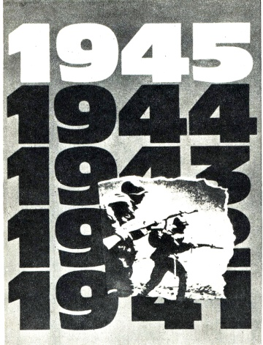 | СТРАНИЦЫ  ЛЕТОПИСИ  ВЕЛИКОЙ  ОТЕЧЕСТВЕННОЙ  1943 | 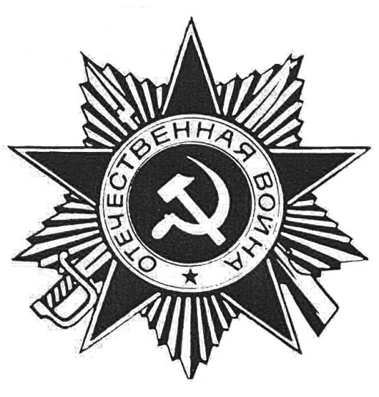
к 75-летию Победы в Великой Отечественной войне
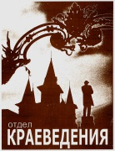 | Использованы материалы  историко-краеведческого музея «Хранитель времени»  Областного центра экологии, краеведения и туризма |  |  |  |  |  | 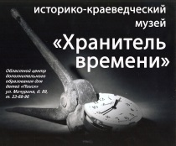
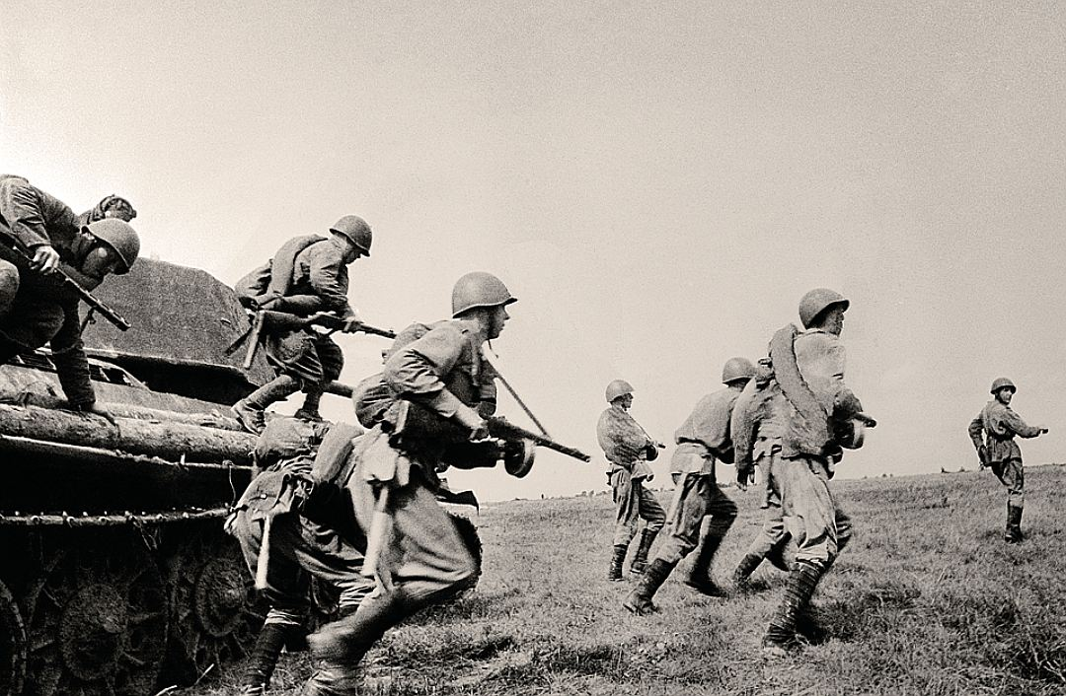  К началу курской битвы в составе Центрального и Воронежского фронтов имелось 1336 тыс. человек, более 19 тыс. орудий и минометов,3444 танка и САУ, 2172 самолета. В тылу Курского выступа был развернут Степной военный округ (с 9 июля – Степной фронт), являвшийся резервом Ставки. Он должен был предотвратить глубокий прорыв как со стороны Орла, так Белгорода, а при переходе в контрнаступление наращивать силу удара из глубины.  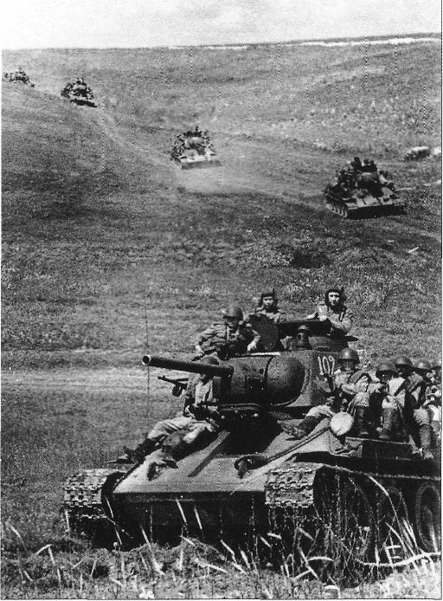 |  |  | Курская битва  5 июля – 23 августа  Курская битва занимает в Великой Отечественной войне особое место. Она продолжалась 50 дней и ночей, с 5 июля по 23 августа 1943 г. По своему ожесточению и упорству борьбы она не имеет себе равных.  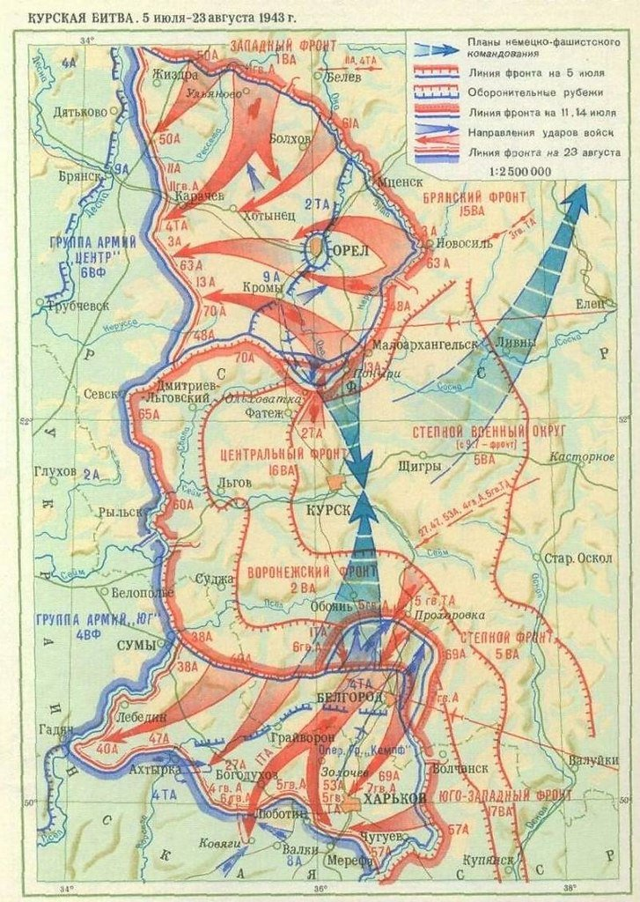  Общий замысел германского командования сводился к тому, чтобы окружить и уничтожить оборонявшиеся в районе Курска войска Центрального и Воронежского фронтов. В случае успеха предполагалось расширить фронт наступления и вернуть стратегическую инициативу. |  | 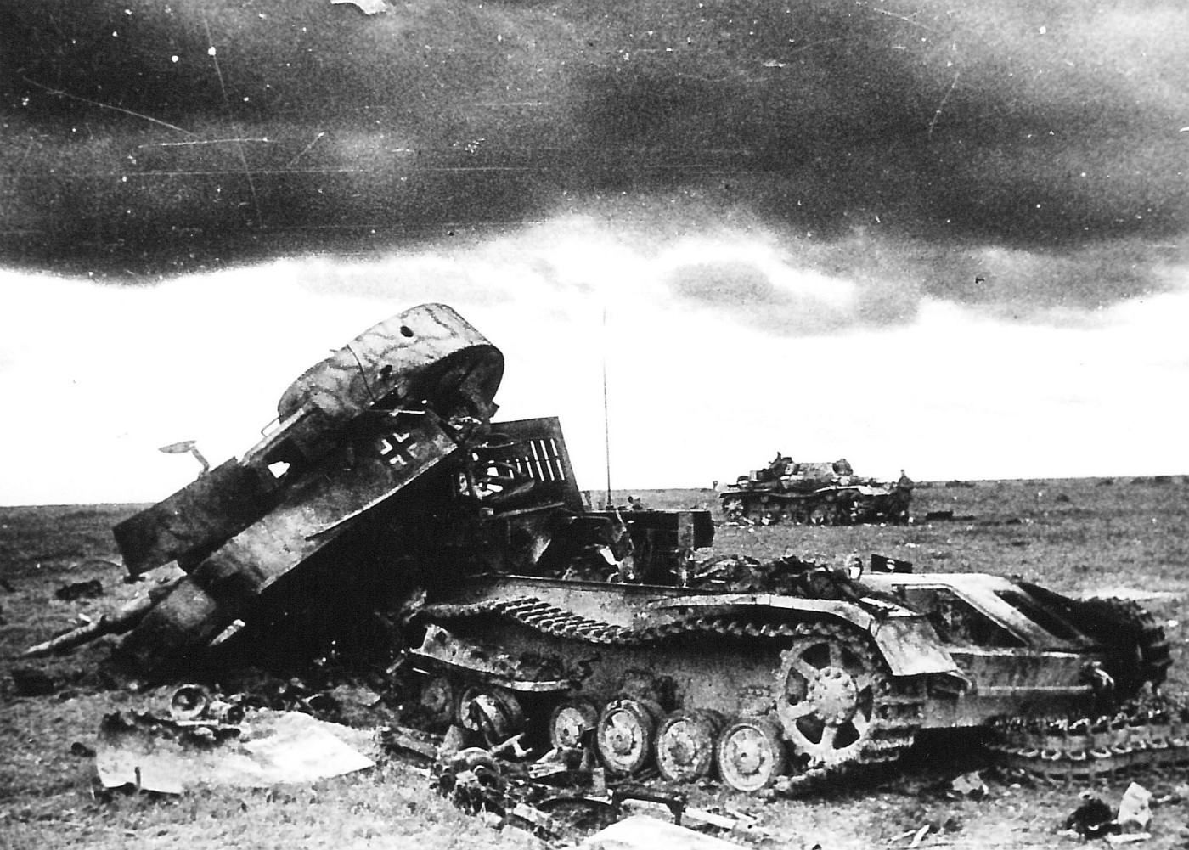Немецкая сторона в составе двух ударных группировок, предназначавшихся для наступления на северном и южном фасе Курского выступа, ввела 50 дивизий, в том числе 16 танковых и моторизованных, что составило около 70 % танковых дивизий вермахта на советско-германском фронте. Всего – 900 тыс. человек, около 10 тыс. орудий и минометов, до 2700 танков и штурмовых орудий, около 2050 самолетов. Важное место в замыслах противника отводилось массированному применению новой боевой техники: танков «тигр» и «пантера», штурмовых орудий «фердинанд», а также новых самолетов «Фоке-Вульф- 190А» и «Хеншель-129».  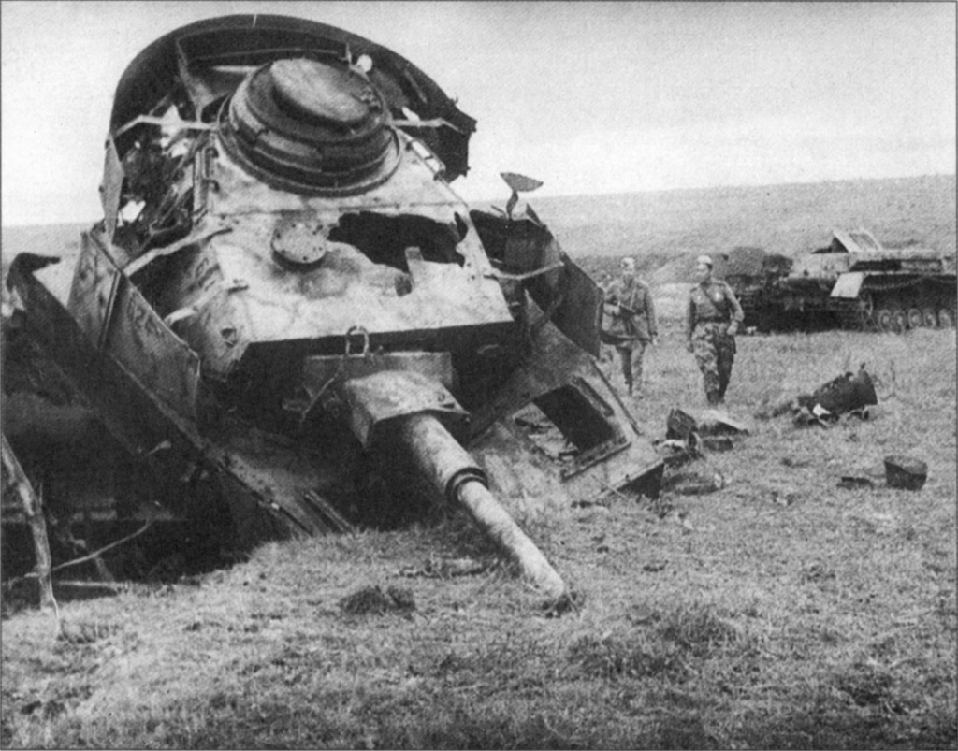
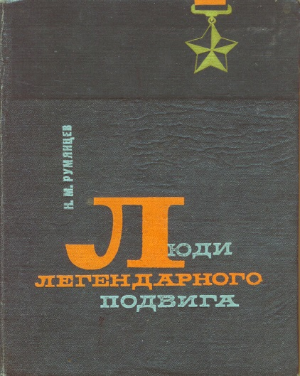 |  | КОКУШКИН  Олег Иовлевич  гвардии подполковник, командир 8-го гвардейского воздушнодесантного стрелкового полка, родился в 1910 году в г. Плёсе Ивановской области в семье служащего, в 1931-1941 годах жил в г. Вольске.  Звание Героя Советского Союза Олегу Иовлевичу Кокушкину присвоено посмертно 17 октября 1943 года за личное мужество и умелое руководство полком во время Курской битвы и последующего наступления на Левобережной Украине.  Румянцев Н.М. Люди легендарного подвига. Краткая биография и описание подвигов Героев Советского Союза - тех. кто родился, жил и живёт в Саратовской области. Саратов, Приволж. Кн. Изд. 1968. С. 230-231
ПРОХОРОВКА  12 июля  танковое сражение  Окончательно похоронило гитлеровскую операцию «Цитадель» крупнейшее за всю вторую мировую войну встречное танковое сражение под Прохоровкой.  Оно произошло 12 июля. В нем с обеих сторон одновременно участвовало 1200 танков и самоходных орудий.  Это сражение выиграли советские воины. Фашисты, потеряв за день боя до 400 танков, вынуждены были отказаться от наступления. |  |  |  | 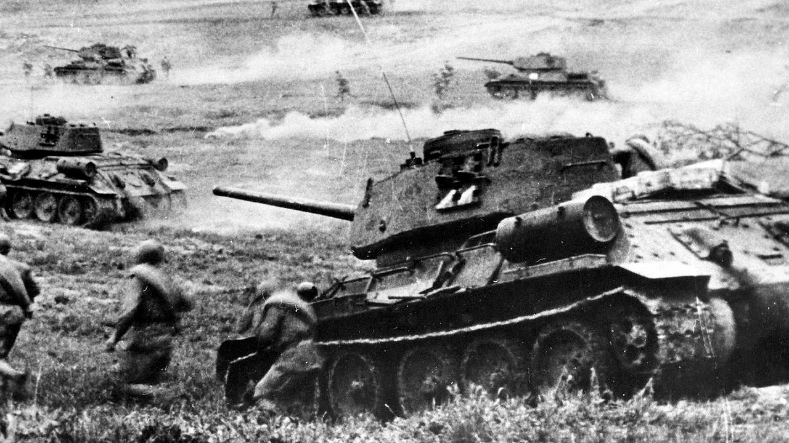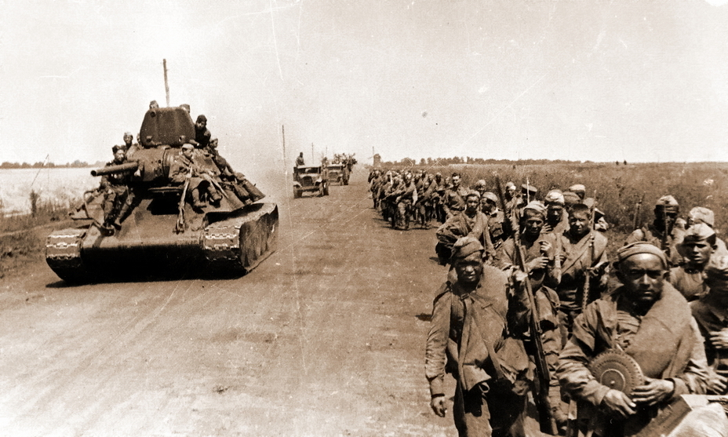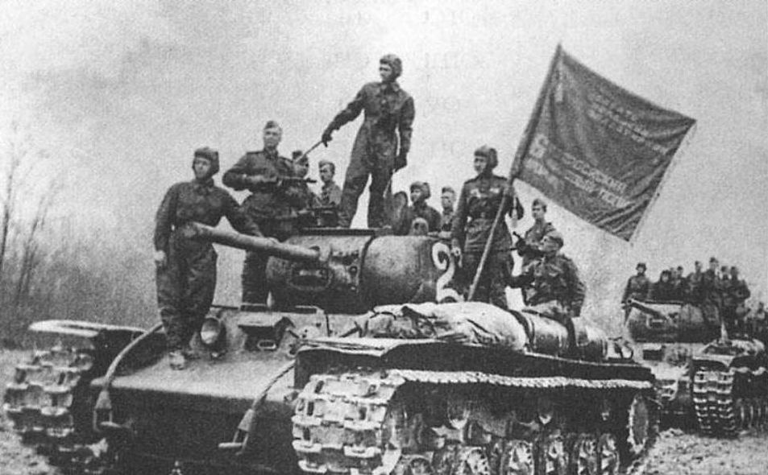
ПОДГАЙНОВ
Степан Ильич
гвардии лейтенант, командир 4-й батареи 276-го гвардейского легкоартиллерийского Краснознамённого полка РГК, родился 19 ноября 1915 года в г. Калининске, в семье крестьянина-бедняка.
Звание Героя Советского Союза с вручением ордена Ленина и медали «Золотая Звезда» Степану Ильичу Подгайному присвоено 16 ноября 1943 года за отвагу и мужество, проявленные при отражении танковых атак противника на Орловско-Курском направлении.
Румянцев Н.М. Люди легендарного подвига. Краткая биография и описание подвигов Героев Советского Союза - тех. кто родился, жил и живёт в Саратовской области. Саратов, Приволж. Кн. Изд. 1968. С. 380-381
12 июля начался второй этап Курской битвы – контрнаступление советских войск. 5 августа советские войска освободили города Орел и Белгород. Вечером 5 августа в честь этого крупного успеха в Москве впервые за два года войны был дан победный салют. С этого времени артиллерийские салюты постоянно возвещали о славных победах советского оружия.
23 августа был освобожден Харьков. Так победоносно завершилась битва на Курской огненной дуге. В ходе нее было разгромлено 30 отборных дивизий противника. Немецко — фашистские войска потеряли около 500 тыс. человек, 1500 танков, 3000 орудий и 3700 самолетов.
За мужество и героизм свыше 100 тыс. воинов – участников битвы на Огненной дуге были награждены орденами и медалями. Битвой под Курском завершился коренной перелом в Великой Отечественной войне.
eskander55

